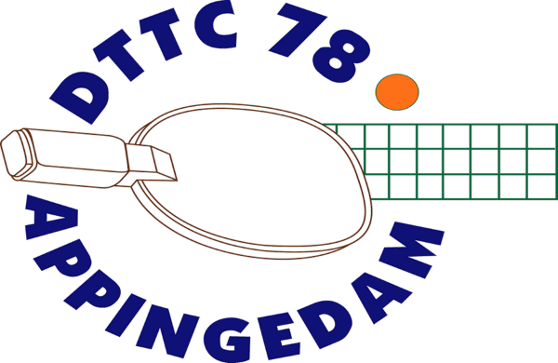
Informatiebulletin
17 juni 2025
Inschrijven familietoernooi
Op zaterdag 28 juni 2025 sluiten we niet alleen ons sportjaar af maar nemen we ook afscheid van onze zaal.
Op deze jaarafsluiting houden we ons beroemde familietoernooi.
Dat begint ’s middags om 13.00 uur. Onze spelers vormen samen met een familielid een team en nemen het op tegen andere families. Rond 16.30 uur wordt de prijsuitreiking verwacht. Deelname is gratis.
Je moet je team aanmelden voor 26 juni 2025 via email dttc78@gmail.com.

Opgeven Barbecue
Op zaterdag 28 juni 2025 is er vanaf 17.00 uur een gezellige barbecue. Iedereen is welkom.
Voor de barbecue wordt een bijdrage gevraagd. Tot en met 15 jaar € 5,00 per persoon en vanaf 16 jaar € 10,00 per persoon. De penningmeester stuurt een nota.
Je moet je aanmelden voor 26 juni 2025 via email dttc78@gmail.com.

We doen de deur dicht
Zaterdag 28 juni 2025 wordt rond 19.30 uur afgesloten met het afscheid van de oude zaal. Hoe we dat precies gaan doen blijft nog even een verrassing.


Training
bij Detac

Eindstand Heine Keulen Cup
